Buatlah Program dengan Visual Basic dengan tampilan berikut :

NO. 1 | NO. 2
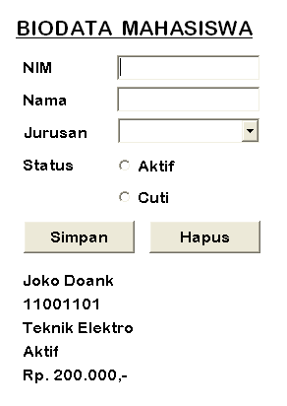 | 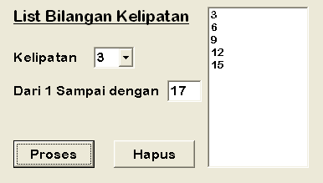
**Note :  Jika Status pilihan Aktif, Muncul Rp.200.000,-  Jika Status pilihan Cuti, Muncul Rp.50.000,-  (harus ada bentuk rupiah-nya) | **Note :  Pilihan Kelipatan hanya ada : kelipatan 3 dan kelipatan 7.

NO. 3
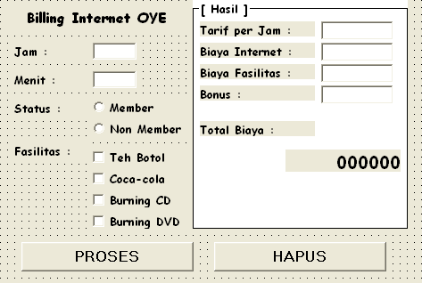
**Note :
- Tarif member = 4000/jam; non = 6000/jam.
- Harga fasilitas teh-btl=2500, cocac-ola=3500, CD=3000, DVD=5000.
- Bonus hanya untuk member, setiap jam dapat bonus 1 poin.
4. Total biaya menggunakan Label(bukan textbox.)
Catatan : Semua Button harus berfungsi dengan baik.

Buatlah Program dengan Visual Basic dengan tampilan berikut :

NO. 4
**Note :
mouse=30000, keyboard=40000, webcam=10000.
Diskon 10% dari Total-1 jika Semua Aksesoris Komputer dipilih.

Buatlah Program dengan VB.Net dengan tampilan berikut :

Soal A
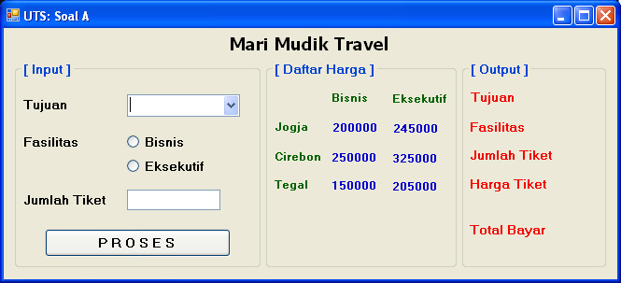
**Note :
- Total Bayar dihitung dari Jumlah Tiket dengan Harga Tiket

Soal B
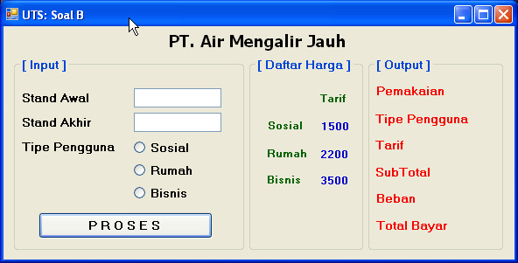
**Note :
- Pemakaian dihitung dari Stand Awal dengan Stand Akhir.
- Sub Total dihitung dari Tarif dengan Pemakaian.
- Beban dihitung 20% dari Sub Total.
- Total Bayar dihitung dari Beban dengan Sub Total.

Catatan : Semua Button harus berfungsi dengan baik.

Buatlah Program dengan VB.Net dengan tampilan berikut :

Soal A
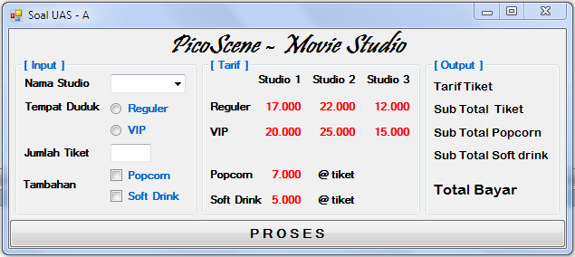

Soal B
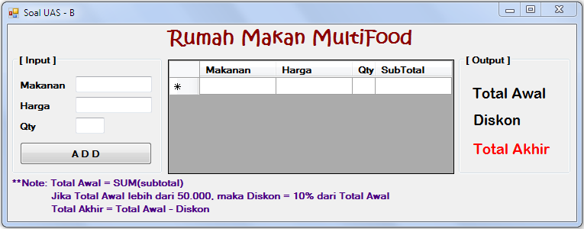

Catatan : Semua Button harus berfungsi dengan baik.

